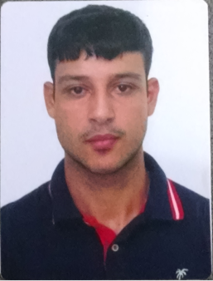
LEANDRO MATOSINHOS BRANDÃO DIAS
Dados pessoais
Idade: 21 anos (22/04/1993)
Telefone: (28) 3532-6420 / 9 9976-1194
E-mail: leandrobrandao22@hotmail.com
Cidade: Marataizes
RG: 13986687

Telefone Para Referencia Profissional:
(28) 99886-3143 (Ernan Ventorin)

Cursos
Informática
Windows, Word, Power Point, Excel e Internet;
Carga Horária: 72 horas
Local: Microlins Marataizes; de 30/03/2009 á 16/09/2009

Auxiliar Administrativo
Rede de Ensino: SENAC – Cachoeiro.
Carga horária: 160 horas

Técnico em Mecânica
Senai – Cachoeiro
Inicio/ Duração do Curso: 02/2015 / 2 anos

Gestão Empresarial Integrada
Sebrae EAD
Duração: 15 horas

Escolaridade
Ensino Médio Completo
E.E.E.M. Prof. José Veiga da Silva
Termino: 2010

Nível superior
Cursando faculdade de administração
Previsão para Termino: 2015

Experiências Profissionais
Brunos Sport’s
Função: Vendedor
Período: 01/03/2012 á 20/10/2013

DLD Comercio Varejista (Dadalto)
Função: Vendedor
Período: 01/11/2013 á 01/12/2014

Experiência
Tenho experiência de 2 anos e 6 meses com vendas e atendimento ao público.

Objetivo
Atendimento ao público e Auxiliar administrativo.

